*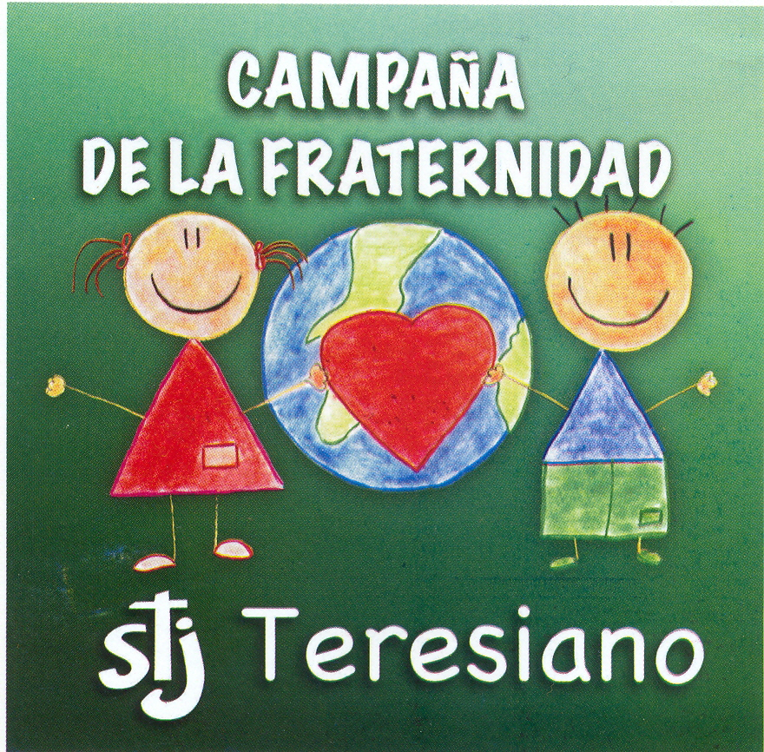COLEGIO LATINO AMERICANO*



**Cuarto de hora Campaña de Fraternidad 13-14**

**Preparatoria**

**PREPARACIÓN.** ¿Qué es la fraternidad? Es el trato de amistad o afecto que se da entre las personas, seamos fraternos en nuestro trato de amistad con Jesús, dispongamos nuestro corazón para el mensaje de amor que nos tiene preparado. Padre lleno de Misericordia…

**ILUMINACIÒN. Cuando habla Dios**

*Una historia que nos enseña a abrir nuestros corazones para poder escuchar a Dios*

Un hombre atravesaba por un momento difícil en su vida, se había quedado sin trabajo días atrás, su hijo de 9 años estaba en el hospital y su esposa tiene que pasar el tiempo con él para atenderlo y acompañarlo.

Al despertar una mañana susurró en su oración: Dios, habla conmigo...   
En su camino a buscar trabajo un anciano toco su vidrio pidiendo una moneda… Pero el hombre no hizo caso.

¡Entonces el hombre volvió a pedir: Dios, habla conmigo…  
Y en el siguiente semáforo un niño limpió su vidrio... El hombre que seguía ensimismado fue incapaz de atenderlo.

El hombre miró a su alrededor y dijo: Dios, déjame verte.   
Y en ese momento iba una mujer con su anciana madre apoyada en su brazo cruzando la calle... Pero el hombre no se dio cuenta.

El hombre comenzó a gritar desesperado: Dios, ¡muéstrame un milagro!  
Y el lado de la calle una madre embarazada, consolaba a su otro hijo que se había caído y secaba amorosamente sus lágrimas. Pero el hombre no sintió el vibrar de la vida.

Entonces el hombre comenzó a llorar y a desesperarse: Dios, tócame y déjame saber que estás aquí conmigo... Y un rayo de sol se filtró entre el parabrisas hasta sus ojos… El hombre cubrió sus ojos con sus manos y bajó el visor. Desilusionado continuó su camino triste, solo y con miedo.

**REFLEXIÒN.** ¿Cuándo seremos capaces de darnos cuenta de que Dios está siempre con nosotros? Y… Que lo encontraremos siempre hablándonos en las personas que están a nuestro alrededor y en la naturaleza…

Caminamos ensimismados, como el hombre de la historia, pensando solo en nuestras necesidades y carencias.

**COMPROMISO.** Esta campaña de fraternidad me daré la oportunidad de encontrarme con Dios, de escucharlo, su voz está en los que ayudaremos, en los niños, en los enfermos, en todas las mujeres y los hombres… en todos ellos que agradecen tu apoyo. ¡Abre tus ojos y tu corazón a los milagros que la vida te regala diariamente y que son fruto del amor de Dios!

**CIERRE.** La fraternidad es la semilla de la paz y su fruto una sociedad compartida. Gracias Jesús por enseñarnos con tu ejemplo a ser mejores personas. Concédeme la paz Jesús, paz dentro de mí, paz en cada día de mi vida, da la paz a mi ciudad a mi país a cada nación; paz para todos para el mundo. Amén

TODO POR JESÚS!!!

*COLEGIO LATINO AMERICANO*



**Cuarto de hora Campaña de Fraternidad 13-14**

**Preparatoria**

**PREPARACIÓN.** ¿Qué es la fraternidad? Es el trato de amistad o afecto que se da entre las personas, seamos fraternos en nuestro trato de amistad con Jesús, dispongamos nuestro corazón para el mensaje de amor que nos tiene preparado. Padre lleno de Misericordia…

**ILUMINACIÒN. El Corazón más hermoso**Un día un hombre joven se situó en el centro de un poblado y proclamó que él poseía el corazón más hermoso de todo el pueblo y sus alrededores.

Una gran multitud se congregó a su alrededor y todos admiraron y confirmaron que su corazón era perfecto, pues no se observaban en él ni cicatrices ni rasguños.

Coincidieron todos que era el corazón más hermoso que hubieran visto. Al verse admirado el joven sé sintió más orgulloso aun y con mayor fervor aseguro poseer el corazón más hermoso de todo el lugar.

De pronto un anciano se acercó y dijo: ¿Por qué dices eso, si tu corazón no es tan hermoso como el mío? Sorprendidos, la multitud y el joven miraron el corazón del viejo y vieron que, si bien latía vigorosamente, este estaba cubierto de cicatrices y hasta había zonas donde faltaban trozos y estos habían sido reemplazados por otros que no correspondían, pues se veían bordes irregulares en su derredor.

Es más, había lugares con huecos, donde faltaban trozos profundos. La mirada de la gente se sobrecogió, ¿Cómo puede él decir que su corazón es más hermoso?, pensaron...

El joven contempló el corazón del anciano y al ver su estado maltrecho, se echó a reír.

- "Debes estar bromeando", dijo. "Comparar tu corazón con el mío... El mío es perfecto. En cambio el tuyo es un conjunto de cicatrices, huecos y dolor."

- "Es cierto," dijo el anciano, "tu corazón luce perfecto, pero yo jamás me relacionaría contigo... Mira, cada cicatriz representa una persona a la que entregué todo mi amor. Arranqué trozos de mí corazón para entregárselos a cada persona que necesitaba ser amada que se cruzó por mi camino, muchos de ellos, también me han obsequiado un trozo del suyo, el cual he colocado en el lugar que quedó abierto; como las piezas no eran iguales, quedaron esos bordes irregulares que ves, de los cuales me alegro, porque al poseerlos me recuerdan el amor que hemos compartido."

"Hubo oportunidades, en las cuales entregué un trozo de mi corazón a alguien, pero esa persona no me ofreció un poco del suyo a cambio. De ahí quedaron los huecos - dar amor es arriesgado, pero a pesar del dolor que esas heridas me producen al haber quedado abiertas, me recuerdan el amor que he sentido y alimentan la esperanza, que algún día tal vez regresen y llenen el vacío que han dejado en mi corazón."

- "¿Comprendes ahora lo que es verdaderamente hermoso?".

El joven permaneció en silencio, lagrimas corrían por sus mejillas. Se acercó al anciano, arrancó un trozo de su hermoso y joven corazón y se lo ofreció. El anciano lo recibió y lo colocó en su corazón, luego a su vez arrancó un trozo del suyo ya viejo y maltrecho y con el tapó la herida abierta del joven. La pieza se acopló, pero no a la perfección. Al no haber sido idénticos los trozos, se notaban los bordes.

El joven miró su corazón que ya no era perfecto, pero lucía mucho más hermoso que antes, porque el amor del anciano fluía en su interior.

**REFLEXIÒN.**

Y tu corazón... ¿cómo es? ¿Cuánto has amado? ¿Te han amado? ¿Has entregado tu corazón sincera y desinteresadamente? ¿Cómo será el corazón de Jesús? ¿Cómo estará nuestro corazón después de la Campaña de fraternidad? ¿Cuál es el corazón más hermoso que conoces?

**COMPROMISO.**

Dispón tu corazón para su entrega total, sincera y desinteresada, dispón tu corazón para ser marcado por el amor, dispón tu corazón para trabajar por los demás y poder ayudar a quien lo necesita.

**CIERRE.** La fraternidad es la semilla de la paz y su fruto una sociedad compartida. Gracias Jesús por enseñarnos con tu ejemplo a ser mejores personas. Concédeme la paz Jesús, paz dentro de mí, paz en cada día de mi vida, da la paz a mi ciudad a mi país a cada nación; paz para todos para el mundo. Amén

TODO POR JESÚS!!!